МИНИСТЕРСТВО НАУКИ И ВЫСШЕГО ОБРАЗОВАНИЯ РОССИЙСКОЙ ФЕДЕРАЦИИ
ФЕДЕРАЛЬНОЕ ГОСУДАРСТВЕННОЕ БЮДЖЕТНОЕ ОБРАЗОВАТЕЛЬНОЕ УЧРЕЖДЕНИЕ ВЫСШЕГО ПРОФЕССИОНАЛЬНОГО ОБРАЗОВАНИЯ НАЦИОНАЛЬНЫЙ ИССЛЕДОВАТЕЛЬСКИЙ ЯДЕРНЫЙ УНИВЕРСИТЕТ
«МИФИ»
Институт Ядерной Физики и Технологий
Кафедра № 11:
«Экспериментальные методы ядерной физики»

На правах рукописи
УДК

Паламарчука Патриция
«ИССЛЕДОВАНИЕ ЭЛЕКТРИЧЕСКОГО ДИПОЛЬНОГО МОМЕНТА ЗАРЯЖЕННЫХ ЧАСТИЦ В КОЛЬЦЕВЫХ УСКОРИТЕЛЯХ»
ВЫПУСКНАЯ КВАЛИФИКАЦИОННАЯ РАБОТА БАКАЛАВРА
Направление подготовки 14.03.02 «Ядерная физика и технологии»

Выпускная квалификационная работа защищена:
«__» _______________________________ 2025 г.
Оценка___________________________________
Секретарь ГЭК____________________________

Москва, 2025
МИНИСТЕРСТВО НАУКИ И ВЫСШЕГО ОБРАЗОВАНИЯ РОССИЙСКОЙ ФЕДЕРАЦИИ
ФЕДЕРАЛЬНОЕ ГОСУДАРСТВЕННОЕ БЮДЖЕТНОЕ ОБРАЗОВАТЕЛЬНОЕ УЧРЕЖДЕНИЕ ВЫСШЕГО ПРОФЕССИОНАЛЬНОГО ОБРАЗОВАНИЯ НАЦИОНАЛЬНЫЙ ИССЛЕДОВАТЕЛЬСКИЙ ЯДЕРНЫЙ УНИВЕРСИТЕТ
«МИФИ»
Институт Ядерной Физики и Технологий
Кафедра № 11:
«Экспериментальные методы ядерной физики»

На правах рукописи
УДК
ПОЯСНИТЕЛЬНАЯ ЗАПИСКА
К ВЫПУСКНОЙ КВАЛИФИКАЦИОННОЙ РАБОТЕ
«ИССЛЕДОВАНИЕ ЭЛЕКТРИЧЕСКОГО ДИПОЛЬНОГО МОМЕНТА ЗАРЯЖЕННЫХ ЧАСТИЦ В КОЛЬЦЕВЫХ УСКОРИТЕЛЯХ»

Группа Б21-104

Исполнитель _____________________ Паламарчука П.
Научный руководитель _____________________ Аксентьев А. Е. доцент каф. 14
Научный консультант _____________________ Колокольчиков С. Д.
Рецензент _____________________
Утвердил _____________________ Наумов П. Ю. доцент ИЯФИТ
Аннотация
Данная научно-исследовательская работа посвящена изучению общего подхода к исследованию электрического дипольного момента легких заряженных частиц в кольцевых ускорителях. В качестве главного объекта исследования выступают параметры кольцевого ускорителя и его составных элементов, которые определяются сортом исследуемых частиц. Основной целью работы является предложение устройства магнитооптической структуры кольцевой установки типа “quasi-frozen spin” (QFS), позволяющей проводить исследования ЭДМ как протона, так и дейтрона.
В ходе практической части работы были определены особенности спиновой прецессии протонов и дейтронов за счет магнитного дипольного момента в электрическом и магнитном поле. Для исследований в режиме квази-замороженного спина было рассмотрено применение электростатических дефлекторов и фильтров Вина в качестве элементов для компенсации набега фазы спин-вектора при прохождении магнитной поворотной арки. Было определено ограничение на угол отклонения спин-вектора протона относительно импульса в магнитной арке и минимальное число периодов кольцевого ускорителя для возможности его компенсации.
Опираясь на результаты выполнения практической части работы был определен вид магнитооптической структуры, в частности периода ускорительного кольца, позволяющего проводить исследования ЭДМ для протона и дейтрона в режиме QFS.
Объем работы: 35 страниц
Количество: разделов: 3; иллюстраций: 12; таблиц: 2; графиков: 12; приложений: 2; источников: 19
Ключевые слова: Электрический дипольный момент (ЭДМ), магнитный дипольный момент (МДМ), уравнение Томаса-Баргмана Мишеля Телегди (Т-БМТ), протон, дейтрон, спин-вектор, прецессия, метод замороженного спина (FS), метод квази-замороженного спина (QFS), электростатический дефлектор, фильтр Вина, спин-тьюн, кольцевой ускоритель, магнитооптическая структура

Содержание
Аннотация 2
Введение 4
1. Теоретические сведения 5
1.1 Полуклассическое приближение для изучения спиновой динамики 5
1.2 Сведения об основных элементах 6
1.3 Сведение об основных оптических параметрах 8
1.4 Движение заряженных частиц во внешних полях 10
1.5 Динамика спин-вектора частиц относительно импульса 10
1.6 Определение сорта исследуемых частиц 11
1.7 Выбор энергии эксперимента 11
1.8 Метод “замороженного” и “квази-замороженного” спина 12
2. Исследование ЭДМ частиц в режиме QFS 14
2.1 МДМ-прецессия частиц разного сорта 14
2.2 Компенсация набега фазы 15
2.3 Периодичность QFS структуры 19
3. Магнитооптическая структура периода накопительного кольца для исследования ЭДМ в режиме QFS 23
3.1 Определение длины периода 23
3.2 Проектирование поворотной арки 24
3.3 Проектирование прямого участка 26
3.4 Результирующая структура 31
Заключение 33
Список литературы 34
Приложения 35
Приложение 1. Вывод формулы (35) 35
Приложение 2. Вывод формулы (36) 35
Введение
Одной из нерешенных проблем современной физики является преобладание вещества над антивеществом в пределах обозримой Вселенной. В 1967 году академиком А. Д. Сахаровым была выдвинута теория [1], согласно которой CP-нарушение является необходимым условием возникновения барионной асимметрии. В силу теоремы о CPT-инвариантности, нарушение CP симметрии обязательно приводит к нарушению T-симметрии [2]. Возможным источником нарушения P- и T-симметрии является электрический дипольный момент (ЭДМ) у элементарных частиц, обусловленный неоднородностью распределения заряда внутри частицы [3]. Таким образом, экспериментальное обнаружение ЭДМ у частиц необходимо для подтверждения теории А. Д. Сахарова.
Возможный способ детектирования ЭДМ основан на теории явления спин-прецессии Томаса-Баргмана-Мишеля-Телегди (Т-БМТ), которая выполняется для ансамбля частиц [4]. Соответствующее уравнение Т-БМТ предполагает возникновение спиновой прецессии, обусловленной наличием ЭДМ и магнитного дипольного момента (МДМ) при прохождении системы частиц через внешние поля. Для наблюдения явления прецессии под действием ЭДМ необходимо избавиться от влияния МДМ.
В качестве инструмента для изучения ЭДМ выступает ускоритель заряженных частиц в режиме накопительного кольца, что предполагает неизменность энергии циркулирующего пучка на протяжении времени эксперимента. Существует два основных подхода к исследованию ЭДМ в кольцевых установках: метод “замороженного” спина (FS) и “квази-замороженного” спина (QFS) [5]. В случае FS спин-вектор и вектор импульса непрерывно сонаправлены при обращении пучка по кольцу. В случае QFS происходит периодическое восстановление направления спин-вектора относительно вектора импульса. Это означает, что для каждого из методов устройство накопительного кольца будет отличаться. Построение специализированной структуры не является необходимым требованием для проведения исследований. Для изучения ЭДМ могут быть адаптированы существующие ускорители, если модифицировать их устройство таким образом, чтобы создать условия для накопления ЭДМ-сигнала и устранения действия МДМ на спиновую динамику пучка. На данный момент не существует однозначно определенной структуры ускорителя.
Таким образом, исследовательский интерес представляет определение общего вида структуры и характеристик ее элементов, что в совокупности будет реализовывать возможность проведения исследований ЭДМ частиц разного сорта при наиболее оптимальных экспериментальных параметрах.
1. Теоретические сведения
1.1 Полуклассическое приближение для изучения спиновой динамики
Пучки частиц, которые применяются для исследования ЭДМ подчиняются законам квантовой физики. Однако для исследования ЭДМ используются усредненные характеристики частиц. Поэтому, в следствии теоремы Эренфеста, спиновая динамика описывается прецессией классических спин-векторов. При рассмотрении прецессии спин-вектора в случае отдельной частицы подразумевается рассмотрение прецессии усредненного значения спина, наблюдаемого за продолжительное время [6]. Изучение ЭДМ происходит по его воздействию на спин-вектор частиц.
Эволюция спин-вектора частицы под действием внешних полей в полуклассическом приближении описывается уравнением Т-БМТ [7]:
$$\begin{aligned}\frac{d\vec{S}}{dt}&=\left({\vec{Ω}}_{MDM}+{\vec{Ω}}_{EDM}\right)×\vec{S}, \\ {\vec{Ω}}_{MDM}&=-\frac{q}{mγ}\left[\left(γG+1\right){\vec{B}}_{⊥}+\left(G+1\right){\vec{B}}_{∥}-\left(γG+\frac{γ}{γ+1}\right)\frac{\vec{β}×\vec{E}}{c}\right] (1), \\ {\vec{Ω}}_{EDM}&=-\frac{qη}{2m}\left(\vec{β}×\vec{B}+\frac{\vec{E}}{c}\right), G=\frac{g-2}{2}\end{aligned}$$
где ${\vec{Ω}}_{MDM},{\vec{Ω}}_{EDM}$ — угловые скорости вызванные МДМ (магнитный дипольный момент) и ЭДМ (электрический дипольный момент); $q,m,G$ — заряд, масса и магнитная аномалия; $β$ — нормализованная скорость; $γ$ — Лоренц-фактор; $d=η\frac{q}{2mc}s$ — ЭДМ фактор, $s$ — спин, $η$ ~ 10⁻¹⁵.
Таким образом, эволюция спин-вектора частицы зависит от МДМ и ЭДМ прецессии, возникающей во внешних полях. Ненулевая ЭДМ- и МДМ-прецессия обуславливают изменение ориентации спин-вектора, что проявляется в его повороте. Основными параметрами, которые определяют характер прецессии спина, являются: сорт частицы, вид внешних полей, релятивистский Лоренц-фактор.
В силу малости порядка ЭДМ-фактора, прецессия спин-вектора, обусловленная действием ЭДМ, будет значительно менее выражена по сравнению с прецессией под воздействием МДМ. Данным обстоятельством обусловлена необходимость применения ускорителя в режиме накопительного кольца, что позволяет осуществить накопление сигнала ЭДМ в течение продолжительного времени с заданным уровнем точности. Необходимым условием для изучения сигнала ЭДМ является подавление МДМ-прецессии, которая главным образом влияет на поведение спин-вектора во внешних полях.
В ходе дальнейшего изложения будет использоваться правая тройка координат, в которой ось x имеет радиальное направление, ось y – вертикальное, а ось s – продольное.
1.2 Сведения об основных элементах
Дипольный магнит
Устройство дипольного магнита предполагает два параллельных полюса, между которыми создается однородное вертикальное магнитное поле. Применяются для поворота траектории заряженных частиц [8]. Вектор индукции магнитного поля для дипольного магнита:
$\vec{B}=B_{ }\vec{e_{y}}$ (2).
Электростатический дефлектор
Состоит из двух параллельных пластин, между которыми создается однородное радиальное электрическое поле. Используются для управления траекторией заряженных частиц [9]. Вектор напряженности электрического поля для электростатического дефлектора:
$\vec{E}=E_{ }\vec{e_{x}}$ (3).
Ограничение на максимальное значение напряженности поля $E_{max}=13 МВ/м$.[15]
Из выражения (1) следует, что как в электростатическом дефлекторе, так и в дипольном магните вращение спин-вектора под действием МДМ происходит вокруг вертикальной оси, в направлении, определяемом сортом частицы и знаком поля. В общем случае направление МДМ-прецессии в электрическом и магнитном полях будет дополнительно зависеть от энергии.
Вращение спин-вектора под действием ЭДМ происходит вокруг радиальной оси в направлении, определяемом знаком внешнего поля.
Соленоид
Соленоид представляет из себя цилиндрическую форму с многократно намотанным на нее проводником. При поступлении тока в обмотку внутри соленоида возникает однородное продольное магнитное поле [6]
$\vec{B}=B_{ }\vec{e_{s}}$ (4).
Поскольку вектор магнитного поля сонаправлен с вектором скорости частицы, в соленоиде не происходит искажения орбитального движения и отсутствует ЭДМ-прецессия. Поворот спин-вектора под действием МДМ-прецессии происходит вокруг продольной оси, что применяется в экспериментах с поляризованными пучками.
Фильтр Вина
Фильтр Вина состоит из двух параллельных электродов и двух полюсов, создающих скрещенное электрическое и магнитное поле (Рис 1.). Поля подбираются так, чтобы суммарная сила, действующая на частицу, равнялась нулю [10]:
$\vec{F_{L}}=q\left(\vec{E}+c\left[\vec{β}×\vec{B}\right]\right)$= 0 (5).
Тогда фильтр Вина не будет искажать орбитальное движение.
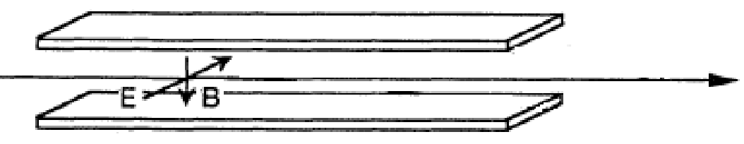
Рис. 1. Принципиальная схема устройства фильтра Вина
Заметим, что угловая скорость ЭДМ-прецессии (1) выражается через силу Лоренца (5). В таком случае, ЭДМ прецессия в фильтре Вина отсутствует:
${\vec{Ω}}_{EDM}=0$.
Определение параметров элементов
Дипольный магнит и электростатический дефлектор с радиальным полем осуществляют орбитальное вращение частицы. Влияние магнитного и электрического поля на траекторию заряженной частицы определяется через магнитную жесткость Bρ и электрическую жесткость κ соответственно [11]:
$Bρ=$ $\frac{p}{e}=\frac{γmβc}{e}$ (6),
$κ=\frac{p_{ }βc}{e}=\frac{mc^{2}β^{2}γ}{e}$ (7).
Радиус кривизны элемента, содержащего электрическое и магнитное поле, может быть найден как:
$\frac{1}{R}=\frac{1}{R_{B}}+\frac{1}{R_{E}}$ (8),
где $R_{B}=\frac{Bρ}{B}$ – радиус кривизны траектории в магнитном поле, $R_{E}=\frac{κ}{E}$ – радиус кривизны в электрическом поле.
Тогда длина элемента L может быть определена как:
$L={Φ_{p}^{ }R}_{ }$(9),
Где $Φ_{p}^{ }$ - угол поворота импульса в элементе; R – радиус кривизны элемента.
Квадрупольные магниты
Квадруполи состоят из четырех магнитных полюсов и применяются для поперечной фокусировки пучка. Для силы, действующей на частицу в квадруполе справедливо выражение:
$\vec{F_{Q}}=- qv​Gx\vec{e_{x}}+ qv​Gy\vec{e_{y}} (10)$,
где G – градиент квадруполя; v – скорость частицы; q – заряд частицы; x, y – горизонтальная и вертикальная координата соответственно.
Для фокусирующего квадруполя G > 0, он обладает фокусирующим действием в горизонтальной плоскости и дефокусирующим в вертикальной. Для дефокусирующего квадруполя G < 0, он обладает дефокусирующим действием в горизонтальной плоскости и фокусирующим в вертикальной.
Чтобы достичь жесткой фокусировки пучка в обоих направлениях используют чередование фокусирующих и дефокусирующих квадруполей, формируя структуру ФОДО, где О – дрифт, или, по-другому, пустой промежуток, Ф и Д – фокусирующие и дефокусирующие квадруполи соответственно. Проиллюстрируем принцип работы ФОДО ячейки:
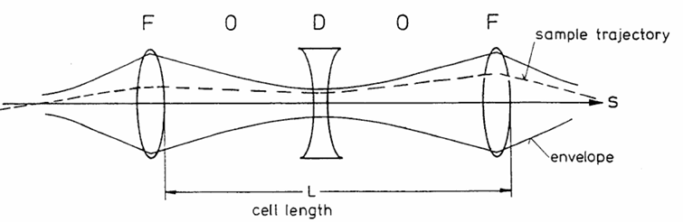
Рис. 2. Принципиальное устройство ФОДО ячейки
1.3 Сведение об основных оптических параметрах
Бета-функции
Огибающая пучка $E\left(s\right)$ в поперечном направлении описывается выражением:
$E\left(s\right)= \sqrt{ε}\sqrt{β(s)}$ (11),
где $ε$ – эмиттанс, $β(s)$ – бета-функция пучка.
Вертикальные и горизонтальные бета-функции характеризуют поведение огибающей пучка и применяются для описания изменения поперечного размера пучка вдоль орбиты ускорителя.
Дисперсия
Радиус кривизны траектории частицы в дипольных магнитах зависит от импульса частицы (6). Поскольку в пучке существует разброс частиц по энергии, частицы с различным значением импульса будут двигаться по разным орбитам, отличным от референсной, в зависимости от величины отклонения. Из (6) можно видеть, что частицы с $p<p_{0}$ будут обладать меньшим радиусом кривизны и изгибаться сильнее, а с $p>p_{0}$ – слабее. Таким образом, дисперсионная функция применяется для описания радиального отклонения орбиты частицы со смешенным импульсом $p≠p_{0}$ от орбиты равновесной частицы с импульсом $p_{0}$ [19].
Рабочая точка
Бетатронный тюн $Q$ (tune) определяется как число бетатронных колебаний, приходящихся на некоторую длину L, и выражается через формулу:
$Q=\frac{μ}{2π}$ (12),
Где $μ$ – набег фазы бетатронных колебаний на длине, который может быть определен как:
$μ= \int_{s}^{s+L}{\frac{dt}{β(t)}}$ (13).
Рабочая точка ускорителя определяется через значение дробной части горизонтального и вертикального бетатронного тюна: ($Q_{x}, Q_{y}$).
В случае, когда на полную длину кольца приходится $mQ_{x}+nQ_{y}=l$, где m, n, l – целые числа, рабочая точка попадает на линию “структурного” резонанса (Рис.3):
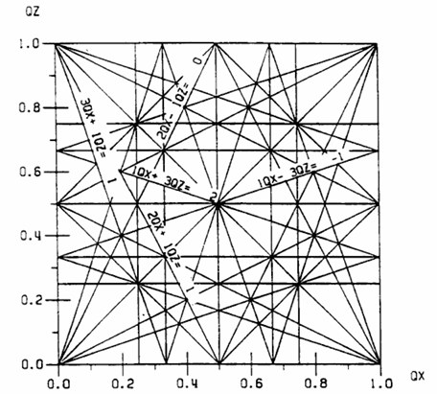
Рис. 3 Диаграмма резонансов
Данное явление может быть опасно для стабильности пучка.
1.4 Движение заряженных частиц во внешних полях
Заряженные частицы, движущиеся во внешних полях, испытывают действие силы Лоренца:
$\vec{F}=q(\vec{E}+c\left[\vec{β}×\vec{B}\right])$ (14).
В таком случае, орбитальная динамика частицы в магнитном поле, ортогональном направлению ее импульса, будет определяться выражением:
${\vec{Ω}}_{p}^{B}=-\frac{q}{mγ}{\vec{B}}_{⊥} (15)$,
Поскольку электростатический дефлектор выполняет функцию поворота, в нем происходит движение по окружности. При соблюдении ортогональности направлений вектора импульса и поля:
${\vec{Ω}}_{p}^{E}=\frac{q}{mc}\frac{\vec{β}×{\vec{E}}_{⊥}}{γβ^{2}}$(16),
где ${\vec{Ω}}_{p}^{B}$ и ${\vec{Ω}}_{p}^{E}$ – угловая скорость частицы в магнитном и электрическом поле; ${\vec{B}}_{⊥} и {\vec{E}}_{⊥}$ – векторы напряженности магнитного и электрического поля.
1.5 Динамика спин-вектора частиц относительно импульса
Динамику спин-вектора в полях удобно рассматривать относительно импульса. Для этого перейдем к выражениям для относительных угловых скоростей ${\vec{ω}}_{p}^{B}$ и ${\vec{ω}}_{p}^{E}$ в магнитном и электрическом поле соответственно:
${\vec{ω}}_{p}^{B}={\vec{Ω}}_{MDM}^{B}$-${\vec{Ω}}_{p}^{B}$ =$-\frac{q}{mγ}\left(γG+1\right){\vec{B}}_{⊥}+\frac{q}{mγ}{\vec{B}}_{⊥}=$ $-\frac{q}{m}{G\vec{B}}_{ }$ (17),
${\vec{ω}}_{p}^{E}={\vec{Ω}}_{MDM}^{E}$–${\vec{Ω}}_{p}^{E}=\frac{q}{m}\left(G+\frac{1}{γ+1}\right)\frac{\vec{β}×\vec{E}}{c}-\frac{q}{mc}\frac{\vec{β}×\vec{E}}{γβ^{2}}= \frac{q}{mc}\left(G-\frac{1}{γ^{2}-1}\right)\vec{β}×\vec{E}$ (18)
Для характеристики различия скоростей прецессии спин-вектора и вектора импульса вводят понятие спин-тюна. Спин-тюн определяется как угловая скорость прецессии спин-вектора относительно импульса, деленная на орбитальную угловую скорость частицы в данном поле:
$ν_{s}^{ }=\frac{\left|{\vec{Ω}}_{MDM}^{ }-{\vec{Ω}}_{p}^{ }\right|}{\left|{\vec{Ω}}_{p}^{ }\right|}=\frac{{\vec{ω}}_{p}^{ }}{\left|{\vec{Ω}}_{p}^{ }\right|}$ (19)
Выражение для спин-тюна в магнитном и электрическом поле соответственно [12]:
$ν_{s}^{B}=\frac{-\frac{q}{m}{G\left|\vec{B}\right|}_{⊥}}{-\frac{q}{mγ}\left|{\vec{B}}_{⊥}\right|}=γG$, (20)
$ν_{s}^{E}=\frac{\frac{q}{mc}\left(G-\frac{1}{γ^{2}-1}\right)\left|\vec{β}×\vec{E}\right|}{\frac{q}{mc}\frac{\left|\vec{β}×\vec{E}\right|}{γβ^{2}}} =γβ^{2}\left(G-\frac{1}{γ^{2}-1}\right)$ (21).
Следовательно, набег фазы спин-вектора относительно вектора импульса $Ф_{s}^{ }$ можно рассчитать по формуле:
$Ф_{s}^{ }= ν_{s}Ф_{p}$ (22),
где $Ф_{p}$ – угол поворота импульса в данном поле.
1.6 Определение сорта исследуемых частиц
Сорт частиц определяет значение аномального магнитного момента G, который влияет на поведение спин-вектора. Аномальный магнитный момент отличается по знаку и модулю для различных частиц, что приведено в Таблице 1:
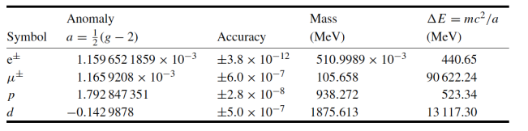
Таблица 1. Физические параметры частиц
Можно заметить, что в случае лептонов магнитная аномалия обладает малым значением: a ~ 10⁻³. В таком случае, согласно выражению (20), в магнитном поле не будет наблюдаться существенная прецессия спин-вектора. Поэтому данные частицы не исследуются. Основной интерес для исследований представляют протоны и дейтроны, поскольку они обладают оптимальными параметрами, позволяющими адаптировать существующие установки под эксперименты по исследованию ЭДМ.
1.7 Выбор энергии эксперимента
Энергия пучка является параметром, который будет определять скорость накопления статистических данных, необходимых для достижения заданного уровня точности эксперимента. Применяемый в эксперименте поляриметр основан на рассеянии поляризованной частицы на карбоновой мишени, и обладает наилучшей анализирующей способностью при энергии пучка $E_{max}$= 270 МэВ [13]. Таким образом, выбор энергии 270 МэВ для проведения исследований обусловлен стремлением к максимальной эффективности измерений.
1.8 Метод “замороженного” и “квази-замороженного” спина
Метод “замороженного” спина
Метод “замороженного” спина (FS) предполагает создание условий непрерывной сонаправленности вектора импульса и горизонтальной проекции спин-вектора при обращении частицы по кольцу. В таком случае, для угловой частоты прецессии спин-вектора относительно импульса будет справедливо выражение:
$Ω_{MDM}^{p}={\vec{ω}}_{B}^{p}+ {\vec{ω}}_{E}^{p}=\frac{q}{mc}\left(G-\frac{1}{γ^{2}-1}\right)\vec{β}×\vec{E}-\frac{q}{m}{G\vec{B}}_{ }=0.$ (23)
Как было показано ранее, аномальный магнитный момент зависит от сорта исследуемой частицы. В таком случае, из выражения (23) можно видеть, что для каждой частицы подход к созданию условий FS будет различен.
Исследование ЭДМ протона в режиме FS
Протон обладает положительным значением аномального магнитного момента (см. Табл. 1). Следовательно, из выражения (23) можно устранить слагаемое, отвечающее за частоту МДМ-прецессии спина относительно импульса в электрическом поле, задав частице “магическую” энергию γ_{mag}:
$G-\frac{1}{{γ_{mag}}^{2}-1}=0$ (24)
$γ_{mag}= \sqrt{\frac{G+1}{G}}$ = 1.249 $E_{mag}$ ≈ 233 МэВ.
Для устранения слагаемого, отвечающего за частоту прецессии в магнитном поле достаточно не использовать магнитное поле. Следовательно, в случае протонов, для создания условий FS необходимо использовать только элементы с электрическим полем [16].
Преимущество чисто электростатического устройства кольца заключается в совпадении полярности орбитально-направляющих элементов для противоположно движущихся пучков. Следовательно, применение полностью электростатического кольца для исследования ЭДМ протона позволяет добиться исключения вклада систематических ошибок в результат измерений путем одновременного измерения ЭДМ сигнала для противоположно движущихся пучков.
Исследование ЭДМ дейтрона в режиме FS
Аномальный магнитный момент дейтрона обладает отрицательным значением (см. Табл. 1), поэтому в случае дейтрона нельзя подобрать “магическую” энергию. Это значит, что для выполнения выражения (23) необходимо использовать электрическое и магнитное поле, совмещенные в один (E+B) элемент. Тогда соотношение между напряженностью электрического поля и магнитным полем примет вид [14]:
$E_{x}= \frac{Gcγ^{2}βB_{y}}{1-γ^{2}β^{2}G}$ (25).
Метод “квази-замороженного” спина
Метод “квази-замороженного спина” (QFS) был предложен с целью адаптации существующих ускорительных установок под эксперименты по измерению ЭДМ частиц [14]. Метод QFS подразумевает разделение на кольце электрических и магнитных элементов, при этом происходят непрерывные колебания проекции спин-вектора относительно фиксированного направления, совпадающего с направлением импульса частицы при ее обращении по кольцу. При этом за каждый оборот полный угол вращения спин-вектора в электрическом поле должен быть равен по модулю и противоположен по знаку полному углу вращения в магнитном поле, что может быть сформулировано в виде выражения:
$\sum_{i}{Ф_{i}^{E}}ν_{s}^{E}= -\sum_{i}{Ф_{j}^{B}}ν_{s}^{B}$ (26).
Будем называть выражение (26) условием QFS. Наиболее распространенным подходом в проектировании кольцевых установок является создание периодических структур с идентичным элементным устройством каждого периода. Для таких установок условие QFS будет также выполняться в случае одного периода. В таком случае период подразумевает содержание магнитной арки, функция которой заключается в поддержании орбитального вращения частицы, и элемента, компенсирующего набег фазы спин-вектора на арке.

2. Исследование ЭДМ частиц в режиме QFS
2.1 МДМ-прецессия частиц разного сорта
Из выражений для спин-тюна (20) и (21) следует, что характеристики спиновой прецессии в заданном внешнем поле определяются значением аномального магнитного момента и энергией частицы. Поскольку аномальные магнитные моменты протона и дейтрона различны по знаку и модулю, характер прецессии их спин-векторов во внешнем поле также будет различаться. Покажем отличия в поведении спин-вектора каждой из исследуемых частиц в разных типах внешних полей при значениях энергии в пределах $E_{max}=270 МэВ$.
Магнитное поле
Согласно выражению (20), спин-тюн в магнитном поле обладает линейной зависимостью от энергии. Изобразим данную зависимость для каждой из частиц (Рисунок1). Из рисунка 1 следует, что спин-тюн протона превосходит по модулю спин-тюн дейтрона и отличаются от него по знаку.
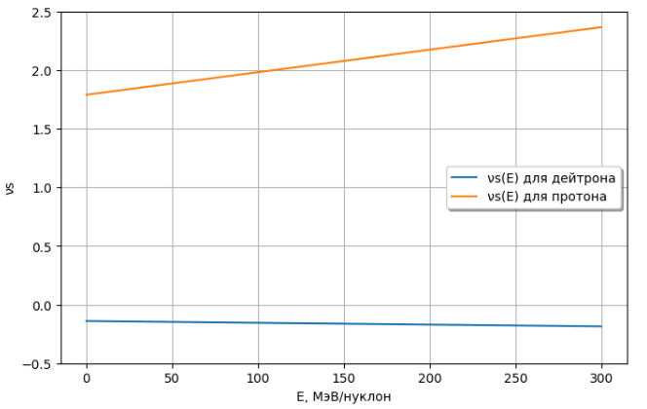
Рис. 1. Зависимость спин-тюна частиц в магнитном поле от энергии
Тем самым, в магнитном поле в пределах энергии эксперимента прецессия спин-вектора протона превосходит по скорости прецессию спин-вектора дейтрона и обладает противоположным относительно нее направлением.
Электрическое поле
Согласно выражению (21), спин-тюн в электрическом поле обладает нелинейной зависимостью от энергии частицы (График 2):
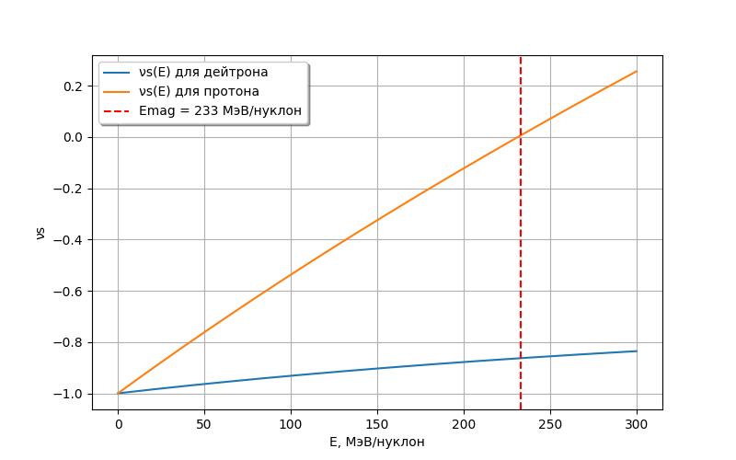
График 2. Зависимость спин-тюна в электрическом поле от энергии
Из Графика 2 следует, что в случае электрического поля спин-тюн протона меняет знак при пересечении “магической энергии” Еmag ≈ 233 МэВ. При энергии равной магической вращение спин-вектора относительно импульса будет отсутствовать. При меньших энергиях спин-тюн обеих частиц принимает отрицательное значение.
Таким образом, в электрическом поле направление вращения относительно импульса спин-вектора дейтрона и протона совпадают при Е < 233 МэВ, при энергии E > 233 МэВ направление прецессии протона меняется на противоположное. Скорость прецессии протона превосходит скорость прецессии дейтрона при любых значениях энергии.
2.2 Компенсация набега фазы
Рассмотрим применение элементов с различными полями в качестве устройств, осуществляющих компенсацию набега фазы спин-вектора, образованного прохождением частицы через поворотные арки с магнитным полем. Такими компенсирующими устройствами могут быть электростатические дефлекторы или фильтры Вина.
Угол поворота импульса в компенсирующем элементе
Определим выражение для угла поворота импульса частицы в компенсирующем элементе. Условие орбитального поворота частицы по кольцу:
$Ф_{p}^{arc}+ Ф_{p}^{comp}=2π$ (27),
$Ф_{p}^{arc}$ и $Ф_{p}^{comp}$ – угол поворота импульса в поле поворотной арки и поле компенсирующего элемента соответственно.
Чтобы предотвратить искажение орбитального движения необходимо, чтобы для компенсирующего элемента выполнялось
$Ф_{p}^{comp}=0$, (28)
Для фильтра Вина соотношение магнитного и электрического поля может быть выбрано так, чтобы не оказывать влияние на орбитальное движение:
$$Ф_{p}^{comp}= Ф_{pE}^{comp}+Ф_{pB}^{comp}=0$$
$Ф_{pE}^{comp}=-Ф_{pB}^{comp}$ (29),
$Ф_{pB}^{comp}$ и $Ф_{pE}^{comp}$ – угол поворота импульса в магнитном и электрическом поле соответственно
Для электростатического дефлектора:
$Ф_{p}^{comp}=Ф_{pE}^{comp}≠0$.
Поскольку в электрическом поле происходит поворот импульса, для выполнения (29) необходимо добавление магнитного поля, позволяющее сохранять направление частицы. В качестве таких элементов могут быть использованы магнитные киккеры, осуществляющие поворот импульса на величину $Ф_{pB}^{comp}$.
Условие QFS на значение поворота спин-вектора за оборот частицы по кольцу:
$Ф_{s}^{arc}+ Ф_{s}^{comp}=0$ (30),
$Ф_{s}^{arc}$ и $Ф_{s}^{comp}$ – угол поворота спин-вектора в поле арки и полях компенсирующего элемента соответственно.
$Ф_{s}^{comp}=Ф_{sB}^{comp}+Ф_{sE}^{comp}$ (31),
$Ф_{sB}^{comp}$и $Ф_{sE}^{comp}$ – угол поворота спин-вектора в магнитном и электрическом полях компенсирующего элемента соответственно. Могут быть выражены через спин-тюн с помощью (18):
$Ф_{sB}^{comp}= ν_{s}^{B}Ф_{pB}^{comp}$ (32),
$Ф_{sE}^{comp}= ν_{s}^{E}Ф_{pE}^{comp}$ (33).
Угол поворота спин-вектора в магнитной поворотной арке:
$Ф_{s}^{arc}= ν_{s}^{B}Ф_{pB}^{arc}$ (34).
Подставляем (32) – (34) в (30) с учетом (29):
$ν_{s}^{B}Ф_{pB}^{arc}+ν_{s}^{B}Ф_{pB}^{comp}$+$ν_{s}^{E}Ф_{pE}^{comp}= ν_{s}^{B}Ф_{pB}^{arc}-ν_{s}^{E}Ф_{pB}^{comp}+ν_{s}^{B}Ф_{pB}^{comp}=ν_{s}^{B}Ф_{pB}^{arc}+Ф_{pB}^{comp}\left(ν_{s}^{B}-ν_{s}^{E}\right)=0$.
Выражаем $Ф_{pB}^{comp}$:
$Ф_{pB}^{comp}= -\frac{ν_{s}^{B}Ф_{pB}^{arc}}{ν_{s}^{B}-ν_{s}^{E}}= -\frac{Ф_{pB}^{arc}}{1-\frac{ν_{s}^{E}}{ν_{s}^{B}}}$.
Введем обозначение $\frac{ν_{s}^{E}}{ν_{s}^{B}}=K$. Тогда окончательно после выполнения преобразований (см. Приложение 1):
$Ф_{pB}^{comp}=-Ф_{pE}^{comp}=-\frac{2π}{\left(1-K\right)}= -\frac{{2πγ}^{2}G}{G+1}$. (35)
Полученный результат определяет угол поворота импульса частицы в электрическом и магнитном поле компенсирующего элемента, при котором будет происходить компенсация набега фазы спин-вектора за полный оборот по кольцу. Можно заметить, что угол поворота в компенсирующем элементе не зависит от распределения и природы полей при выполнении условий орбитального поворота и QFS условия. Из полученного выражения можно видеть, что знак угла поворота и его абсолютное значение будет определяться сортом частицы и ее энергией (График 3).
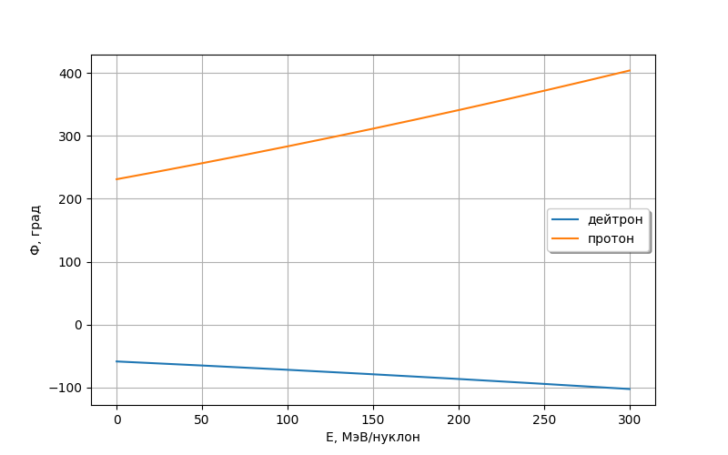
График 3. Зависимость угла поворота в электрическом поле компенсирующего элемента от энергии частицы
Направления полей компенсирующих элементов
Используя выражение (35), можно определить знаки полей компенсирующих элементов.
Для дейтрона в поле фильтра Вина: $Ф_{pE}^{comp}<0$; $Ф_{pB}^{comp}>0$ E < 0; B > 0.
Для протона в поле фильтра Вина: $Ф_{pE}^{comp}>0$; $Ф_{pB}^{comp}<0$ E > 0; B < 0.
Знак поля для электростатического дефлектора в случае каждой из частиц будет совпадать со знаком электрического поля фильтра Вина.
Можно заметить, что в случае применения электростатического дефлектора исследование обеих частиц в пределах одной установки невозможно в силу различия направления кривизны дефлектора. При смене исследуемой частицы случае фильтра Вина достаточно осуществить его поворот вокруг продольной оси на 180 градусов или изменить полярность.
Длина компенсирующих элементов
Определим выражение для длины компенсирующих элементов, используя (9):
$L_{comp}=Ф_{pE}^{comp}R_{comp}$.
Прямой фильтр Вина обладает бесконечным радиусом кривизны, поэтому из (8) следует:
${-R}_{B}=R_{E}=R_{comp}$.
Будем выражать длину через напряженность электрического поля, поскольку его значение ограничено более строго, чем значение магнитного (см. вывод в Приложении 2):
$L_{comp}= \frac{{2πγ}^{ }G}{G+1}∙$ $\frac{mc^{2}(γ^{2}-1)}{eE}$ (36).
Построим полученную зависимость (36) для случая применения максимального технически возможного значения электрического поля E = 13 МВ/м:
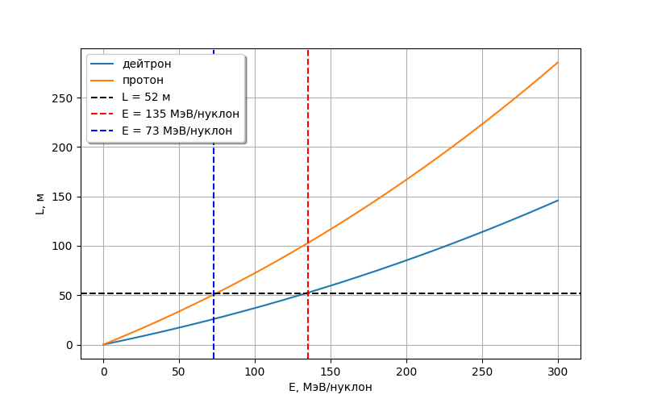
График 4. Зависимость длины компенсирующих элементов от энергии эксперимента для частиц разного сорта
Из графика 4 следует, что минимальная длина компенсирующих элементов для дейтрона при энергии эксперимента E = 270 МэВ составляет 52 м. Аналогичной длине компенсирующих элементов для протона соответствует значение энергии E = 73 МэВ/нуклон.
Можно сделать вывод, что энергия исследования протона требует пересмотра при проектировании структуры ускорителя в соответствии с значением длины свободного места, доступного для установки компенсирующих элементов.
2.3 Периодичность QFS структуры
Ограничение на поворот спин-вектора относительно импульса
Ранее было определено, что спин-вектор прецессирует вокруг вертикальной оси под воздействием МДМ-частоты и вокруг радиальной под воздействием ЭДМ (Рис. 4).
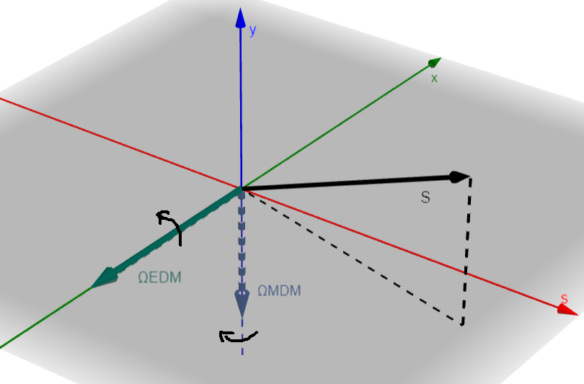
Рис 4. Направление МДМ и ЭДМ прецессии при вхождении в дипольный магнит
Для случая продольной поляризации можно заметить, что при совершении поворота спин-вектора под воздействием МДМ на значения, превосходящие $\frac{π}{2}$, направление угловой частоты ЭДМ прецессии меняется относительно спин-вектора на противоположное (Рис. 5):
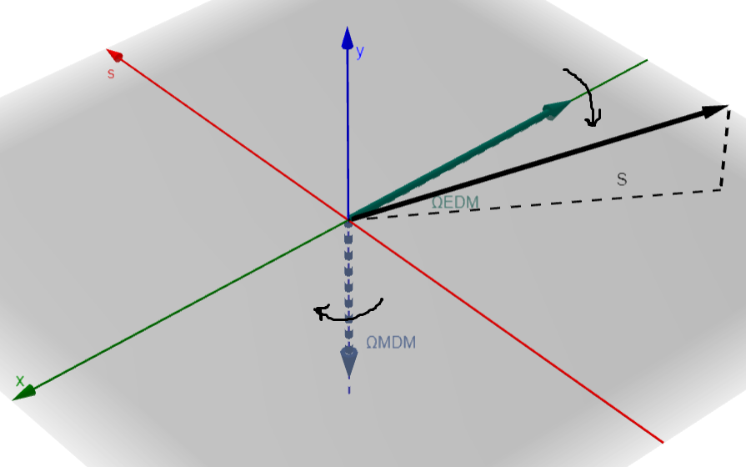
Рис 5. Направление МДМ и ЭДМ прецессии в дипольном магните после поворота спин-вектора на $\frac{π}{2}$
В этот момент вращение спин-вектора под действием ЭДМ меняет направление, что означает убыль накопленного ЭДМ сигнала. Таким образом, ограничение на поворот спин-вектора относительно импульса в магнитной арке:
$Ф_{s}^{B}≤\frac{π}{2}$ (37).
Предельный угол поворота импульса в магнитной арке
Из Графика 1 можно понять, что скорость вращения спин-вектора дейтрона на порядок меньше, чем протона. Определим зависимость предельного значения угла поворота вектора импульса от энергии в магнитном поле арки, используя (22):
$Ф_{p}^{B}= \frac{π}{2γ|G|} .$ (38)
Построим зависимость (38) для каждой из частиц:
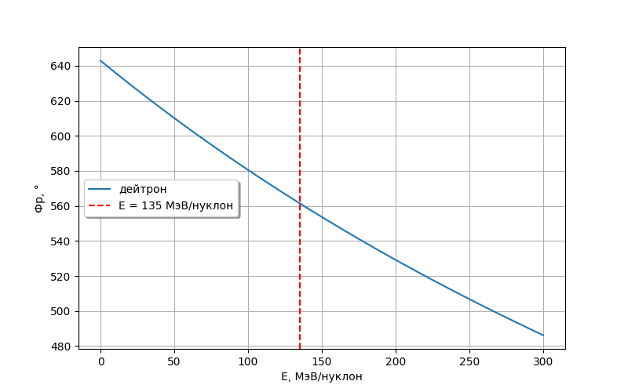
График 7. Зависимость от энергии предельного угла поворота вектора импульса дейтрона
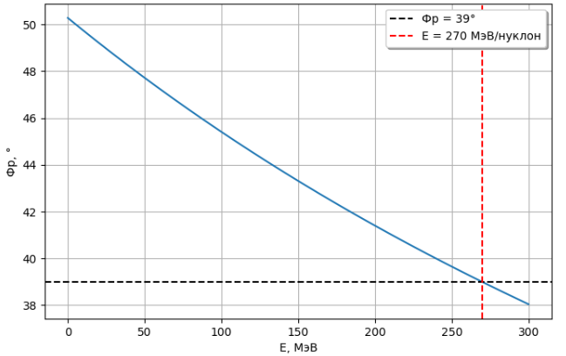
График 8. Зависимость от энергии предельного угла поворота вектора импульса протона
Из Графика 7 следует, что при энергии эксперимента E = 270 МэВ отклонение спин-вектора дейтрона относительно импульса достигнет предельного значения $\frac{π}{2}$ в случае поворота импульса в магнитном поле более, чем на $Ф_{p}^{B}=560°$. Поскольку любая поворотная арка осуществляет вращение импульса менее, чем на полученное значение, можно сделать вывод, что в случае дейтрона ограничение на минимальную периодичность будет отсутствовать.
Из Графика 8 следует, что при энергии эксперимента E = 270 МэВ отклонение спин-вектора дейтрона относительно импульса достигнет предельного значения $\frac{π}{2}$ в случае поворота импульса в магнитном поле более, чем на $Ф_{p}^{B}≈39°$. В случае протона нужно выбрать такую периодичность, которая позволяла бы накапливать сигнал ЭДМ.
Минимальное число периодов QFS структуры
Определим минимальное число периодов структуры типа QFS в зависимости от энергии для возможности исследования ЭДМ протона:
$N_{min}=\frac{2π}{ \frac{π}{2γ|G|}}=4γ\left|G\right| (39)$.
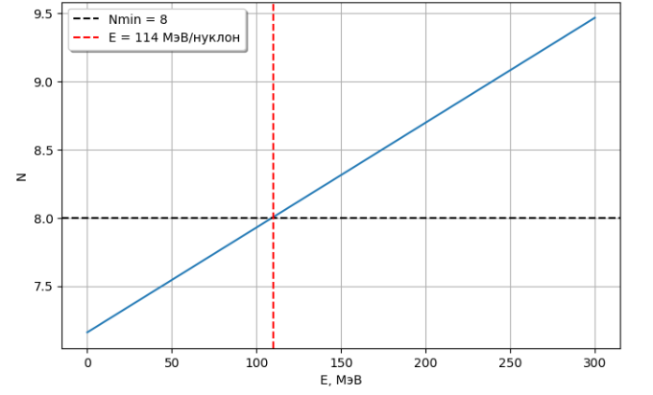
График 9. Зависимость числа периодов структуры от энергии эксперимента для протона
Из Графика 9 следует, что в случае протона минимальная периодичность структуры составляет $N_{min}=8$, что соответствует энергии E ≤ 114 МэВ. В случае увеличения энергии при заданной периодичности достижение предельного угла поворота спин-вектора относительно импульса произойдет при меньших значениях угла поворота импульса (График 8), что приведет к снижению эффективности накопления сигнала.
Можно сделать вывод, что периодичность структуры, предназначенной для исследования ЭДМ протона и дейтрона должна быть не менее, чем $N_{min}=8$. При выборе минимального значения периодичности энергия эксперимента для протона не должна превышать Е = 114 МэВ.

3. Магнитооптическая структура периода накопительного кольца для исследования ЭДМ в режиме QFS
Исходя из полученных ранее результатов, определим устройство магнитооптической структуры периода ускорителя для исследования ЭДМ протона и дейтрона в режиме QFS. Последующее моделирование будет выполняться с помощью программного пакета OptimX, предназначенного для проектирования оптики ускорителей.
Приведем ключевые требования, которым должно соответствовать результирующее устройство структуры:
1. Исследование дейтрона при максимальной энергии эксперимента $E_{max}=270 МэВ$.
2. Подавление дисперсии на выходе из поворотной арки и из участка с ВФ.
3. Минимизация длины поворотных арок
Для построения кольца выберем структуру регулярного типа, поскольку ее свойства позволяют без затруднений добиться подавления дисперсии в необходимых местах, что будет показано далее.
3.1 Определение длины периода
Длина и ширина участка, отведенного для построения установки составляют l =60 и h = 47 м соответственно. Изобразим его вид (Рис. 6):
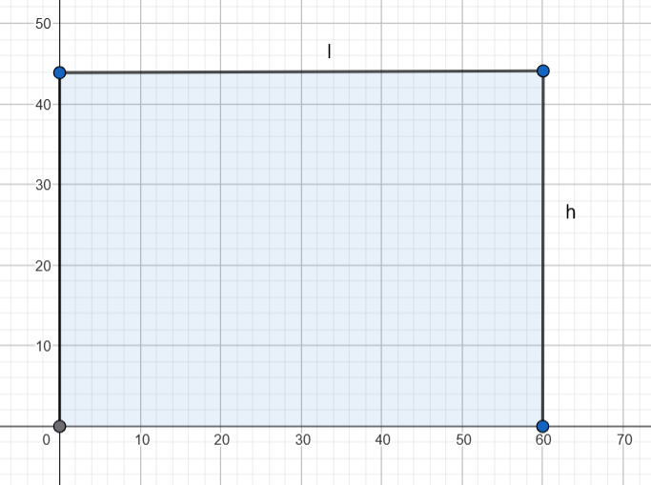
Рис. 6. Участок для построения ЭДМ-кольца.
Приблизительная длина установки L, доступная в пределах заданного пространства, может быть оценена по формуле для длины окружности:
$L=2πρ$ (40),
Где $ρ$ – значение радиуса установки, которое определяется как половина длины наименьшей из сторон участка:
$ρ=\frac{h}{2}$ (41).
Следовательно, получаем оценку полной длины кольца:
$L=2πρ= 2π\frac{h}{2}= πh=141.3 м$.
Для получения длины периода структуры, разделим полученное значение полной длины кольца на число его периодов N:
$L_{period}=\frac{L}{N}=\frac{141.3}{8}≈18.5 м$.
3.2 Проектирование поворотной арки
Длина дипольных магнитов
Произведем расчет длины дипольных магнитов, приходящихся на поворотную арку. Используя (9), определим зависимость длины магнитов от значения напряженности магнитного поля:
$L_{dipoles}={Φ_{p}^{ }R}_{ }=\frac{2π}{N}\frac{Bρ}{B}=\frac{2πγmβc}{NBe}=\frac{2πγmc^{2}β}{NBce}$ (42)
Масса дейтрона вдвое превосходит массу протона (Табл. 1). Также ранее было определено, что энергия эксперимента для дейтрона превосходит энергию эксперимента для протона. Следовательно, длина дипольных магнитов, приходящаяся на арку, будет определиться параметрами дейтронов. Проиллюстрируем полученную зависимость (График 10):
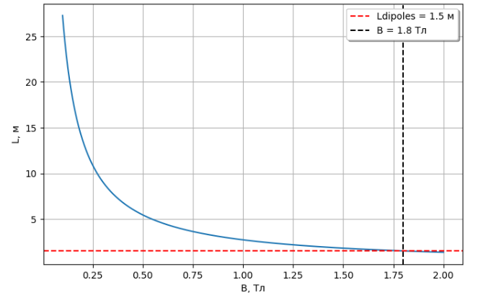
График 10. Зависимость длины дипольных магнитов, приходящихся на период, от напряженности магнитного поля при энергии Е = 270 МэВ для дейтронов.
Выберем значение напряженности B = 1.8 Тл, которому соответствует длина магнитов $L_{dipoles}$ = 1.5 м (График 10), что позволит сделать поворотные арки компактнее и освободить место для секций с фильтрами Вина (см. требование 3).
Число FODO ячеек
В силу сложности изготовления дипольных магнитов малой длины ограничимся построением поворотной арки, состоящей из трех ФОДО ячеек $N_{FODO}^{ARC}=3$, что соответствует минимальному рекомендованному значению [17]. Тогда длина одного магнита:
$$L_{dipole}=\frac{L}{{2N}_{FODO}}=\frac{1.5}{6}=0.25 м.$$
Далее при выполнении построений будут использоваться квадруполи длиной $L_{Q}=0.2 м$ и участки дрейфа длиной $L_{drift}=0.13 м$. Фокусирующие и дефокусирующие квадруполи будем обозначать как “QFn” и “QDn” соответственно, где индекс n будет различаться в зависимости от места расположения. В случае арки индекс n отсутствует. Дрейфовые участки будем обозначать как “O”, а фильтры Вина как “RA” Определим последовательность элементов для ФОДО ячейки арки:
QD O BM O QF O BM O.
Выбор набега частоты
Для подавления дисперсии на входе в регулярную структуру поворотной арки зададим начальные условия:
$D=0;D^{'}=0$.
В таком случае, при целочисленном значении набега частоты бетатронных колебаний в горизонтальной плоскости $Q_{x}$, дисперсия и ее производная на выходе из регулярной структуры будут также равны нулю [18]. Выберем $Q_{x}^{FODO}=0.33$ на одну ФОДО ячейку арки. Тогда набег частоты на всю длину арки будет $Q_{x}^{ARC}$ = 1, что соответствует целому числу.
Для реализации приведенных значений набега частоты выполняется настройка градиента фокусирующего квадруполя QF и дефокусирующего QD. Приведем значения градиента после настройки:
QF: G[kG/cm] = 4.58;
QD: G[kG/cm] = -4.67.
В результате получаем регулярную поворотную арку с нулевой дисперсией на входе и выходе (Рис. 7):
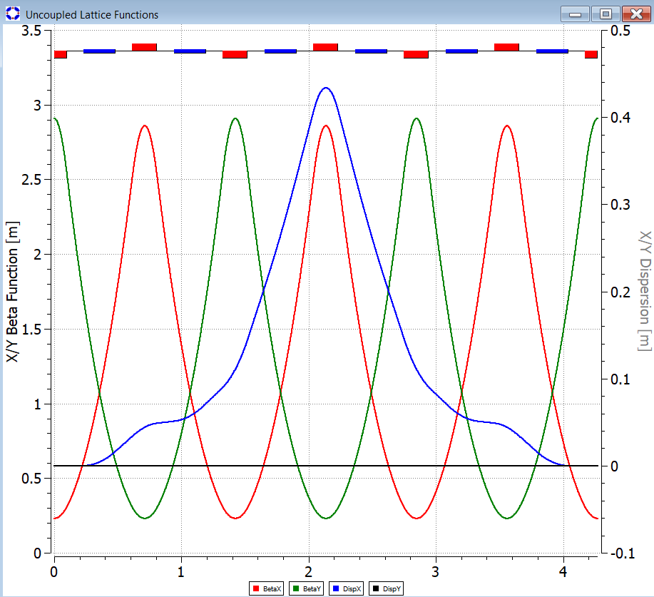
Рис. 7. Распределение оптических функций поворотной арки
Результирующее значение длины арки: $L_{arc}≈4.3 м$.
3.3 Проектирование прямого участка
Определение длины фильтров Вина
Определим значение длины, доступной для установки фильтров Вина.
Выберем число ячеек для прямой секции с фильтрами Вина $N_{FODO}=4.$ Следовательно, необходимая длина квадруполей:
$L_{Q}^{ss}= 2N_{FODO}∙L_{Q}=2*4*0.2=1.6 м$.
Полная длина разделительных дрифтов для установки элементов прямой секции:
$L_{drift}^{ss}= 4N_{FODO}∙L_{drift}=4*4*0.13≈2 м$.
Кроме участка с фильтрами Вина необходимо предусмотреть место для дополнительной ФОДО ячейки с расстоянием $L_{gap}=1 м$ между квадруполями для возможности размещения диагностического оборудования и высокочастотной станции. Тогда длина, приходящаяся на дополнительный пустой промежуток:
$L_{add}^{ss}=$ $2∙L_{Q}$ + $4∙L_{drift}$ + $2L_{gap}=2∙0.2+4∙0.13+2∙1 ≈2.9 м$.
Произведем расчет длины, доступной для установки фильтров Вина:
$L_{wf}=L_{period}-L_{arc}- L_{Q}^{ss}-L_{drift}^{ss}-L_{add}^{ss}=18.5-4.3-2-1.6-2.9=7.7 м$.
Энергия эксперимента для протонов
Произведем оценку энергии эксперимента для протона, которая возможна при полученной длине фильтров Вина при установке в них максимального значения напряженности электрического поля E = 13 МВ/м. Построим зависимость длины фильтров Вина, приходящихся на период от энергии частицы:
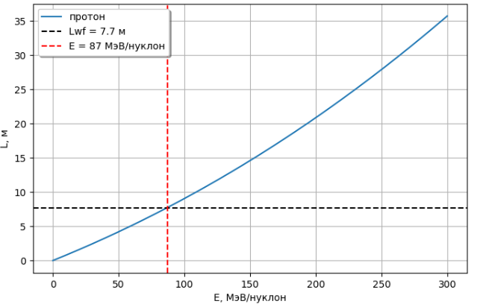
График 11. Зависимость длины фильтров Вина, приходящихся на период структуры от энергии для протона при E = 13 МВ/м
Из Графика 11 следует, что длина фильтров Вина $L_{wf}=7.7 м$ соответствует энергии эксперимента Е = 87 МэВ/нуклон для протона.
Определение напряженности поля в фильтрах Вина для дейтрона
Ранее было получено, что минимальная длина компенсирующих элементов для дейтрона при Emax = 270 МэВ и E = 13 МВ/м составила 52 м или 6.5 м/период. Поскольку в проектируемой структуре длина фильтров Вина превосходит минимальную, необходимо произвести перерасчет значения напряженности поля. Построим зависимость длины фильтров Вина, приходящейся на период от значения напряженности поля:
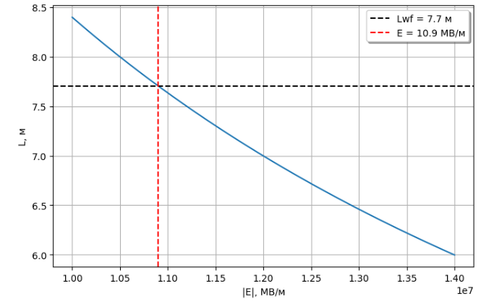
График 12. Зависимость длины фильтров Вина от напряженности электрического поля для дейтрона при энергии Emax = 270 МэВ
Из Графика 12 следует, что в случае дейтрона необходимо задать напряженность поля E = 10.9 МВ/м. Используя (8) получаем, что данному значению напряженности электрического поля соответствует значение напряженности магнитного поля B = 0.0747 Тл.
Настройка прямого участка с фильтрами Вина
Фильтры Вина являются элементами, искажающими дисперсию. Следовательно, для получения нулевого значения дисперсии на выходе регулярного участка, содержащего фильтры Вина, необходимо установить на нем целочисленное значение набега частоты, как это было показано в предыдущем разделе для поворотной арки.
Ранее для прямой секции с фильтрами Вина было выбрано число ФОДО ячеек $N_{FODO}=4$. Определим их вид:
QD1 O RA O QF1 O RA O.
Выполним настройку градиента квадруполей QF1 QD1 таким образом, чтобы на ячейку приходилось $Q_{x}=0.25$, что соответствует $Q_{x}=1$ на весь прямой участок. Приведем значения градиента после настройки:
QF1: G[kG/cm] = 1.80;
QD1: G[kG/cm] = -1.80.
В результате получаем регулярный прямой участок с нулевой дисперсией на входе и выходе (Рис. 8):
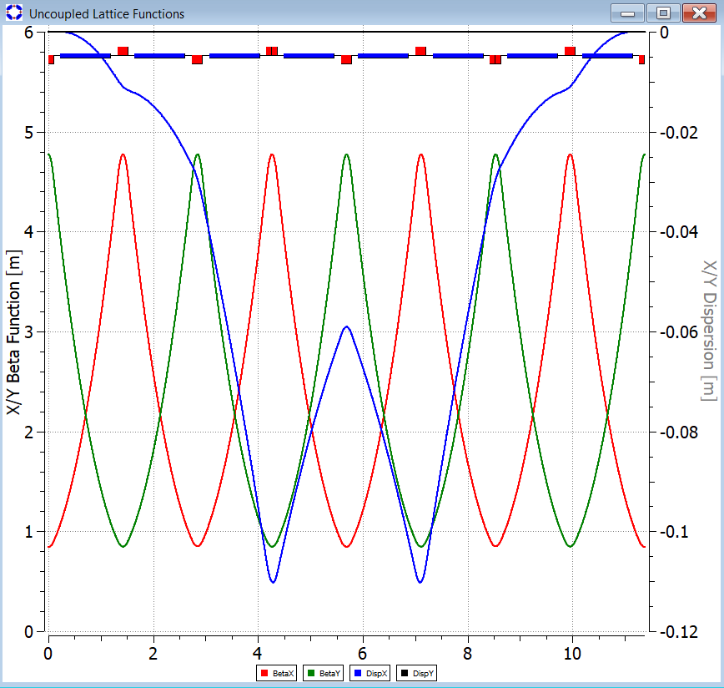
Рис. 8. Распределение оптических функций прямого участка с ВФ.
Покажем вид структуры да данном этапе проектирования:
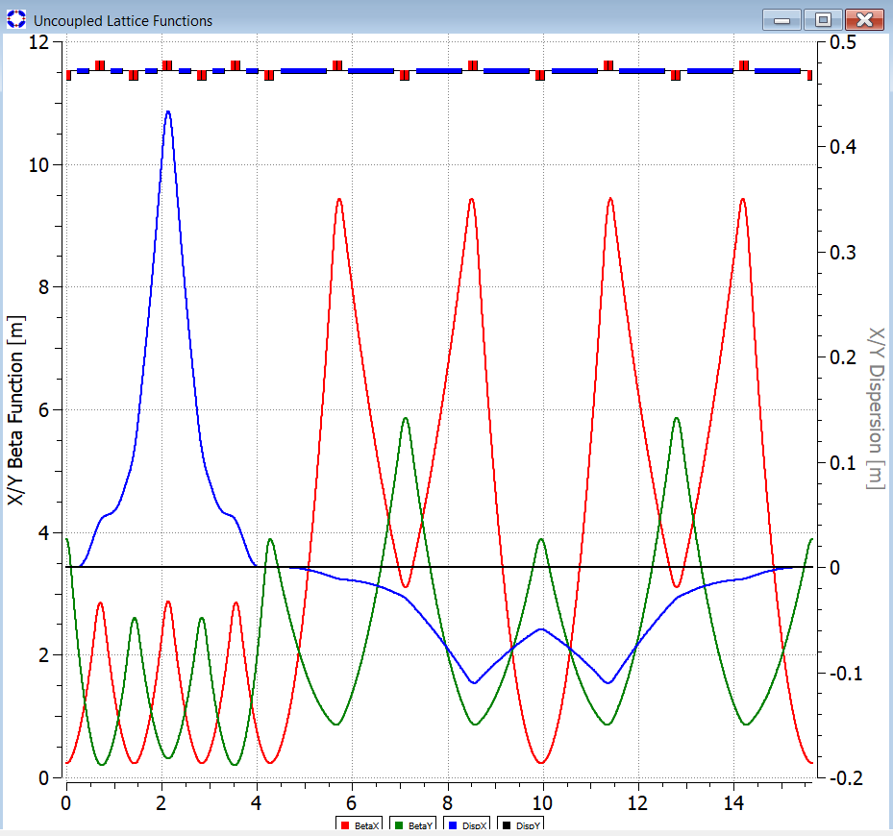
Рис 9. Результат соединения поворотной арки и прямого участка с ВФ
Настройка дополнительного промежутка
Как было упомянуто ранее, основной функцией добавочного промежутка является размещение различного оборудования. Кроме того, поскольку суммарный набег частоты на арку и участок с фильтрами Вина составляет $Q_{x}=2,$на данный момент рабочая точка полученной структуры находиться в резонансе, что можно видеть на диаграмме резонансов (Рис. 10):
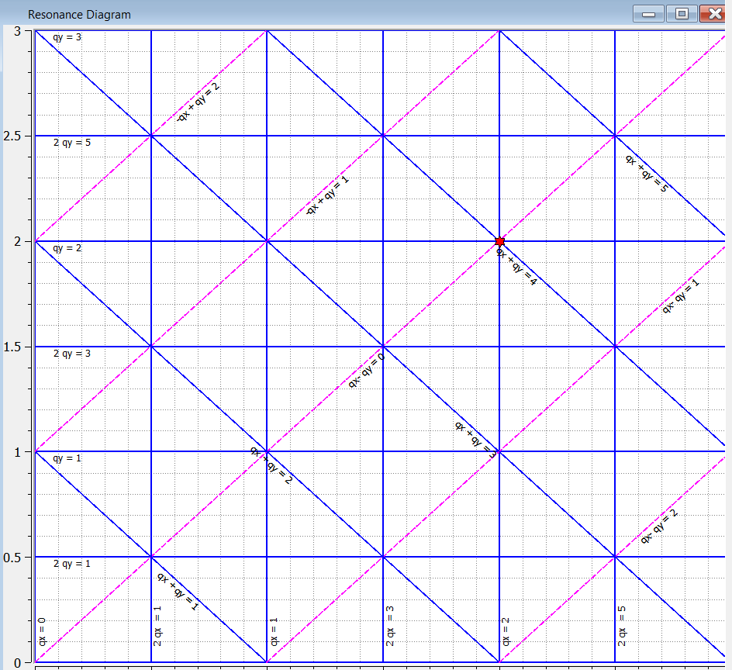
Рис. 10. Диаграмма резонансов. Рабочая точка расположена на линии резонанса
Запишем структуру дополнительного промежутка:
QD2 O O1 O QF2 O O1 O.
Расстояние $L_{gap}$ между обозначено как “O1”.
Дополнительный промежуток должен быть согласован с предыдущей секцией. Поскольку расположение дополнительного промежутка предполагается после участка с фильтрами Вина, при выполнении его настройки необходимо учитывать значения горизонтальной BetaX и вертикальной BetaY бета-функций на выходе из участка с фильтрами Вина (Рис. 8). Приведем эти значения:
BetaX[cm]=23.045, BetaY[cm]=290.781.
Установим приведенные величины бета-функций в качестве начальных и выберем значение набега частоты на добавочный промежуток с помощью настройки градиента QF2 и QD2, чтобы на все кольцо приходилось нецелочисленное $Q_{x}$.
В результате получаем (Рис.11):
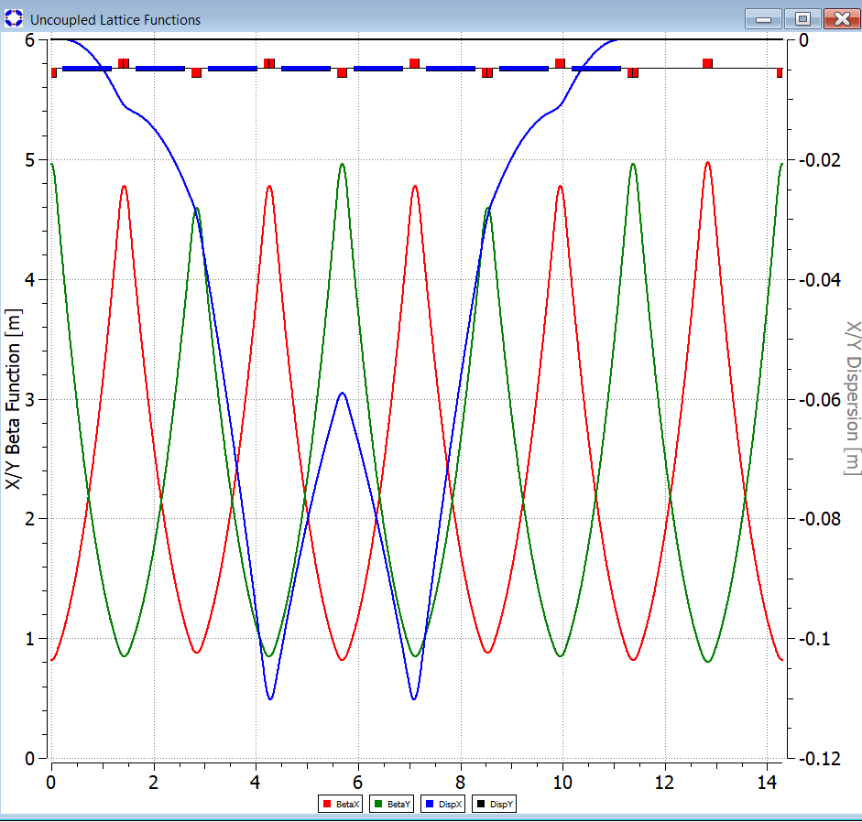
Рис. 11. Согласованный участок с ВФ и промежуток
Можно видеть, что на стыке секций отсутствует резкий скачок бета-функций (Рис. 11).
3.4 Результирующая структура
Таким образом, мы получаем вариант устройства периода накопительного кольца для исследования ЭДМ протона и дейтрона (Рис. 12).
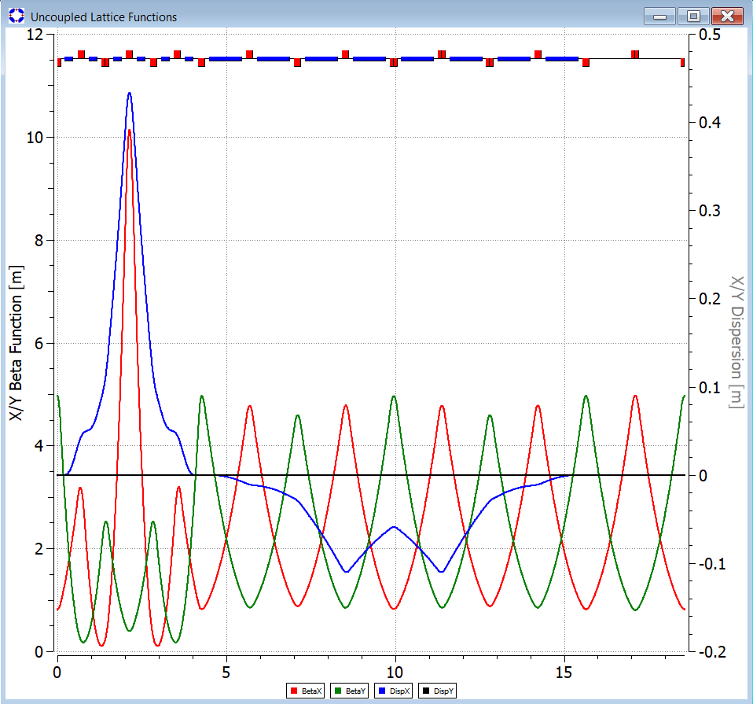
Рис. 12. Распределение оптических функций на длине периода кольца
Характеристики
Приведем характеристики основных параметров структуры (Табл. 2):
Таблица 2. Основные параметры структуры
№ | Параметр |  | Значение
1 | Периодичность |  | 8
2 | Длина периода, м |  | 18.5
3 | Энергия эксперимента, МэВ | протон | 87
 |  | дейтрон | 270
4 | Рабочая точка | Qx | 2.25
 |  | Qy | 2.26
5 | Длина дипольного магнита, м |  | 0.25
6 | Максимальная напряженность поля в диполях, Тл |  | 1.8
7 | Длина ВФ, м/период |  | 7.7
8 | Значения напряженности электрического поля в ВФ, МВ/м | протон | 13
 |  | дейтрон | -10.9

Заключение
В ходе данной работы изучался общий подход к исследованию ЭДМ в циклических ускорителях, выполнялась подготовка к построению магнитооптической структуры для исследования частиц в режиме QFS.
В теоретической части происходил анализ и обобщение работ, посвященных исследованию ЭДМ легких частиц. В результате рассмотрения различных источников была составлена терминология исследования, приведены основные физические принципы и формулы.
В первой части практической работы были определены общие параметры компенсирующих элементов. В результате рассмотрения была установлена независимость параметров от распределения и природы полей в элементах при выполнении условий орбитального поворота и QFS условия. Таким образом, минимальная длина компенсирующих элементов для дейтрона при Emax = 270 МэВ и E = -13 МВ/м составила L = 52 м. Для протона той же длине элементов соответствует энергия Ep = 73 МэВ и в общем случае необходим пересчет энергии эксперимента. Направления полей: для протона B<0, E>0; для дейтрона: B > 0, E < 0. В случае электростатических дефлекторов необходимо применение дополнительных магнитных киккеров для коррекции орбитального движения. Применение прямых фильтров Вина делает возможным исследовать обе частицы в пределах одной установки, в отличии от дефлектора с противоположным значением кривизны для каждой из частиц, что неактуально при создании структуры с опцией исследования обеих частиц.
Во второй части практической работы определялось минимальное значение числа периодов для исследования частиц. В результате было установлено, что периодичность установки для дейтрона не имеет значения, в то время как для протона периодичность N≥8 при энергии E≥114 МэВ.
Основываясь на результатах, полученных в ходе выполнения практической части, с помощью программного пакета OptimX было выполнено моделирование магнитооптической структуры периода для 8-периодического накопительного кольца, позволяющего проводить исследования в режиме QFS. Полученная структура позволяет исследовать ЭДМ дейтрона при энергии Emax = 270 МэВ и протона при E = 87 МэВ.
Список литературы
1. A.D. Sakharov (Lebedev Inst.), Violation of CP Invariance, C asymmetry, and baryon asymmetry of the universe, Pisma Zh.Eksp.Teor.Fiz. 5 (1967), 32-35, JETP Lett. 5 (1967), 24-27, Sov.Phys.Usp. 34 (1991) 5, 392-393, Usp.Fiz.Nauk 161 (1991) 5, 61-64, DOI: 10.1070/PU1991v034n05ABEH002497.
2. Weinberg, S. The Quantum Theory of Fields, Vol. 1: Foundations. Cambridge University Press, 1995.
3. Khriplovich, I.B. & Lamoreaux, S.K. CP Violation Without Strangeness: Electric Dipole Moments of Particles, Atoms, and Molecules. Springer, 1997.
4. Farley, F.J.M., et al. “New Method of Measuring Electric Dipole Moments in Storage Rings.”
5. INVESTIGATION OF LATTICE FOR DEUTERON EDM RING / Y. Senichev [и др.] // Modeling of current and future machnies. — Shanghai, China, 2015.
6. S. R. Mane, Yu. M. Shatunov and K. Yokoya, Spin-polarized charged particle beams in high-energy accelerators
7. V. Bargmann, Louis Michel, and V. L. Telegdi, Precession of the Polarization of Particles Moving in a Homogeneous Electromagnetic Field, Phys. Rev. Lett. 2, 435 – Published 15 May 1959
8. J. Rossbach, P. Schmuser, BASIC COURSE ON ACCELERATOR OPTICS
9. Wollnik, H. — "Optics Elements for Modeling Electrostatic Lenses and Accelerator Components"
10. James W. HURD DERIVATION OF THE FIRST-ORDER TRANSFORMATION MATRIX FOR A SIMPLE WIEN FILTER AND COMPARISON TO RESULTS OF NUMERICAL INTEGRATION
11. Martin Berz, Kyoko Makino, Weishi Wan – An Introduction to Beam Physics
12. А.А.Мельников, Ю.В.Сеничев, А.Е.Аксентьев, С.Д.Колокольчиков - Природа спиновой декогеренции поляризованного пучка легких ядер в накопительном кольце для поиска ЭДМ
13. M. W. Mcnaughtonel al., THE P C ANALYZING POWER BETWEEN 100-MEV AND 750-MEV
14. QUASI-FROZEN SPIN METHOD FOR EDM DEUTERON SEARCH/ Y. Senichev [и др.]
15. Muller F. et al. A new beam polarimeter at COSY to search for electric dipole
moments of charged particles // JINST. — 2020
16. AGS Proposal: Search for a permanent electric dipole moment of the deuteron nucleus at the 10−29 e· cm level.Тех. отч. / D. Anastassopoulos, V. Anastassopoulos, D. Babusci [и др.] ; BNL
17. Yu. V. Senichev and A. N. Chechenin - Construction of “Resonant” Magneto-Optical Lattices with Controlled Momentum Compaction Factor
18. S. Y. Lee – Accelerator Physics Fourth Edition
19. П. Т. Пашков – Основы теории протонного синхротрона

Приложения
Приложение 1. Вывод формулы (35)
$K=\frac{ν_{s}^{E}}{ν_{s}^{B}}=\frac{γβ^{2}\left(G-\frac{1}{γ^{2}-1}\right)}{γG}=\frac{β^{2}\left(G-\frac{1}{γ^{2}-1}\right)}{G}=\left|γ=\frac{1}{\sqrt{1-β^{2}}}→γ^{2}=\frac{1}{1-β^{2}}→γ^{2}-1=\frac{β^{2}}{1-β^{2}}\right|=\frac{β^{2}\left(G-\frac{1-β^{2}}{β^{2}}\right)}{G}= =\frac{ β^{2}\left(G+1\right)-1}{G}$
$$1-K=1-\frac{ β^{2}\left(G+1\right)-1}{G}=\frac{G-β^{2}\left(G+1\right)+1}{G}=\frac{\left(G+1\right)\left(1-β^{2}\right)}{G}=\frac{\left(G+1\right)}{γ^{2}G}$$
$$Ф_{pB}^{comp}=-Ф_{pE}^{comp}=-\frac{2π}{\left(1-K\right)}= -\frac{{2πγ}^{2}G}{G+1}$$
Приложение 2. Вывод формулы (36)
$L_{comp}=\frac{{2πγ}^{2}G}{G+1}∙\frac{κ}{E}=\frac{{2πγ}^{2}G}{G+1}∙\frac{mc^{2}β^{2}γ}{eE}=\left|γ^{2}-1=\frac{β^{2}}{1-β^{2}}=β^{2}γ^{2}\right|=\frac{{2πγ}^{ }G}{G+1}∙$ $\frac{mc^{2}(γ^{2}-1)}{eE}$

